الجمهورية الجزائرية الديمقراطية الشعبية
متوسطة: اسماعيل بن سلطان بن ميرة مديرية التربية لولاية عين الدفلى السنة الدراسية: 2023/2024

المستوى: الرابع متوسط المــدة: ســـــاعة و نصـــــف
إختبار الثلاثي الثاني في مادة العلوم الفيزيائية والتكنولوجيا

الجزء الأول: (12 نقطة)

الوضعية الأولى: ( 07 نقاط)

- في حصة العلوم الفيزيائية ،قمنا بالتجربتين الموضحتين في الوثيقتين (01) و (02):
Iـ نضيف قطرات من محلول حمض كلور الماء(H⁺+Cl⁻) على كمية من مسحوق الزنك Zn في أنبوب اختبار فنلاحظ انطلاق غاز يحدث فرقعة مع عود ثقاب مشتعل ويختفي مسحوق الزنك قيتشكّل محلول كلور الزنك (Zn²⁺+2Cl⁻)(الوثيقةـــ01ـــ):
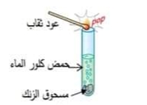
- سمّ الغاز المنطلق خلال التفاعل مع كتابة صيغته الكيميائية.
الوثيقة ــ01ـ
- أكتب معادلة التفاعل الكيميائي بالصيغة الشاردية.
II . نجري تحليلا كهربائيا بسيطا للمحلول الناتج (Zn²⁺+2Cl⁻) كما يوضحه التركيب التجريبي الموضح في(الوثيقة .02.)

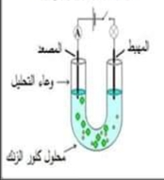

- بعد غلق القاطعة، صف مايحدث بجوار كلّ مسرى مدعما إجابتك بالمعادلة النصفية لكلّ مسرى.
- أكتب المعادلة الإجمالية لهذا التفاعل.
الوثيقة ــ02ـ

الوضعية الثانية: (05 نقاط)
- بعد غروب الشمس طلبت أم يوسف من ابنها التوجه إلى منزل جدته ومساعدتها في حل بعض المشاكل الكهربائية التي تعاني منها،
استعمل يوسف دراجته الهوائية للتنقل، وأشعل مصباح دراجته التي تحتوي على أداة
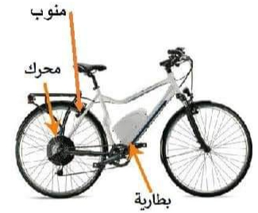

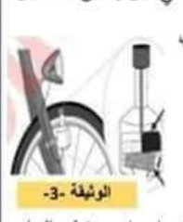
لتغذية المصباح .اعتمادا على (الوثيقةـــ03ـــ):
- سمّ الأداة التي يستعملها يوسف في دراجته، وماهما العنصران الأساسيان المكونان لها؟
- ماهو مبدأ عمل هذه الأداة؟ مانوع التيار الكهربائي التي تنتجه؟
- عند وصول يوسف أخبرته جدته أنها بمجرد تشغيل المكيف مع تشغيل الغسالة والمصباح في
آن واحد ينقطع التيار الكهربائي في كامل البيت، كما اشتكت الجدة من الصدمة الكهربائية كلما لمست الهيكل المعدني للغسالة.
- أــ بيّن سبب المشاكل التي تعرضت لها الجدة، ثمّ اقترح حلولا لهذه المشاكل.
ب. أعد رسم المخطط الكهربائي مبينا عليه التعديلات والإضافات التي تراها مناسبة.
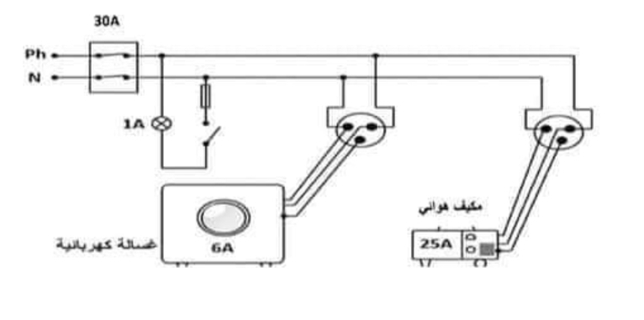

الجزء الثاني: (08 نقاط)
الوضعية الإدماجية:
- إنّ تفاعل مياه الأمطار مع الغازات المنبعثة في الهواء والناتجة من المصانع والسيارات ينتج عنه الأمطار الحمضية التي تحتوي على أحماض منها محلول حمض الكبريت (2H⁺+SO4²⁻ ).
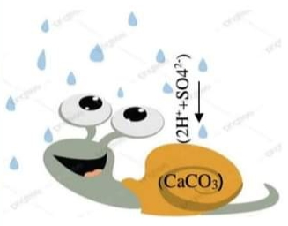
عند نزول الأمطار يخرج كائن الحلزون ليرطب نفسه لكن قوقعته ذات الطبيعة الكلسية
(كربونات الكالسيوم CaCO₃) تتفاعل مع محلول حمض الكبريت خاصة عندما يصبح
تركيزه عاليا في الأمطار فينتج غاز يعكر رائق الكلس ، قطرات مائية ومحلول كبريتات الكالسيوم
(Ca²⁺+SO4²⁻) ،فتتحلّل قوقعة الحلزون وتتلف وقد يموت بعدها. بالإستعانة بالسندات وبمكتسباتك القبلية
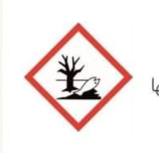
أجب عمايلي:
- سمّ الغاز الذي يعكّر رائق الكلس،و أعط صيغته الكيميائية.
- اكتب معادلة التفاعل الكيميائي الحادث بين محلول حمض الكبريت وكربونات الكالسيوم بالصيغتين الشاردية والإحصائية.
- كيف يتم الكشف عن نواتج التفاعل (المحلول الشاردي الناتج)؟
- اذكر ثلاث تدابير وقائية للحماية من خطر المواد الكيميائية في المخبر.
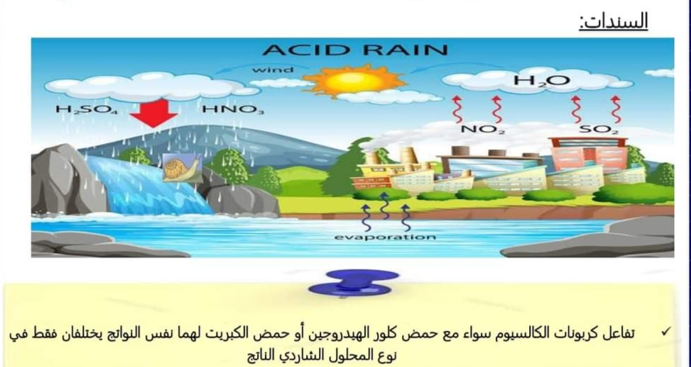

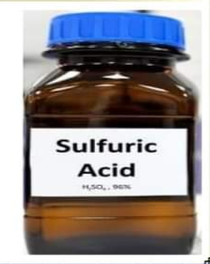
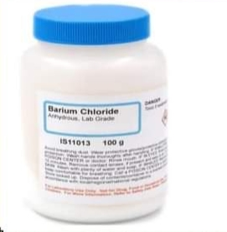

بالتوفيق للجميع

